**USER MANUAL APLIKASI JADWAL DAN NILAI SISWA**

1. **Untuk User**
2. Untuk user anda harus login dengan memasukkan 1. Username, 2. password anda lalu anda masuk dengan mekenan button 3. masuk seperti gambar dibawah ini :

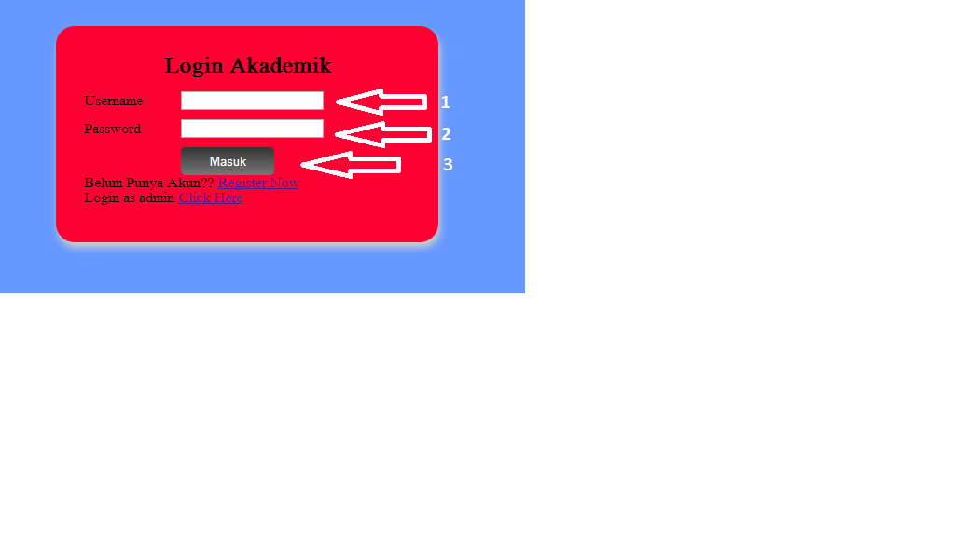

1. Jika anda belum memiliki akun maka anda harus registrasi dahulu dengan mengklik menu registrasi dan akan muncul form untuk mendaftar dan isi form sesuai dengan keperluan anda seperti gambar dibawah ini :

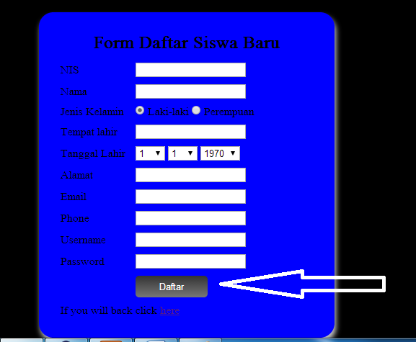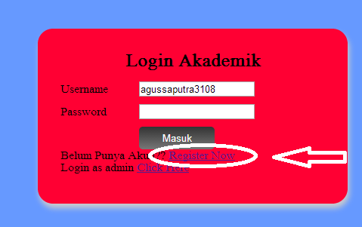

1. Jika anda gagal login maka akan ada peringatan untuk yang gagal login, seperti gambar dibawah ini, dan anda dipersilahkan untuk kembali memasukkan akun anda

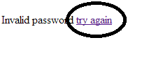

1. Jika anda sukses login, maka anda akan masuk ke home dan anda didalam akun anda dapat melihat keperluan anda baik itu nilai, jadwal dan edit data anda seperti gambar dibawah ini :

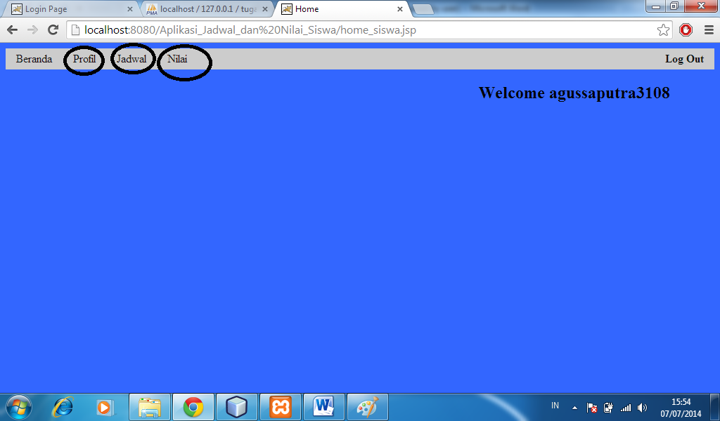

1. Didalam link profil anda juga bisa mengedit data anda dengan mengklik tombol edit seperti gambar dibawah dan anda setelah mengklik edit maka akan muncul form edit seperti gambar dibawah ini :

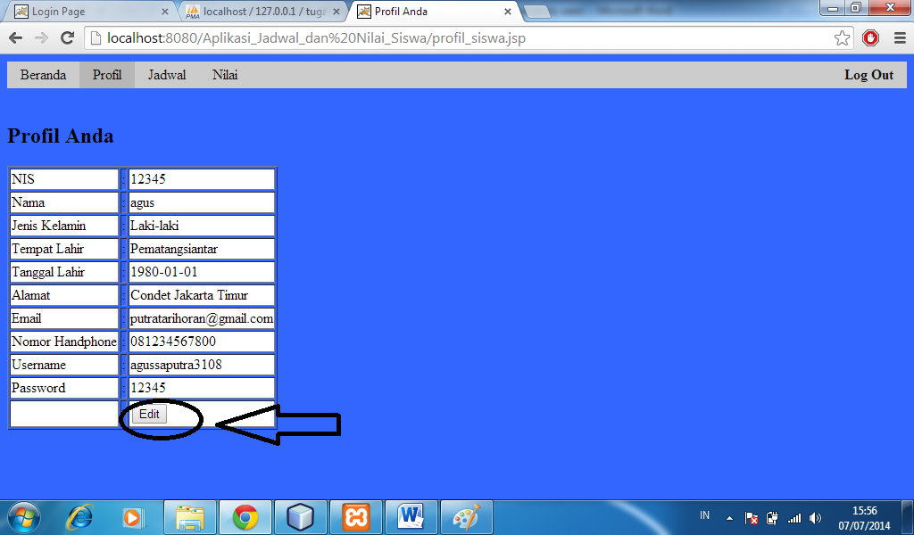

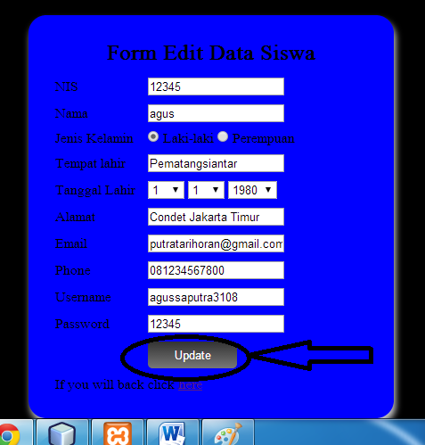

1. Jika anda ingin melihat jadwal anda masuk ke form jadwal, dan didalam form tersebut akan ada pilihan untuk melihat jadwal pelajaran setiap harinya seperti gambar dibawah ini :

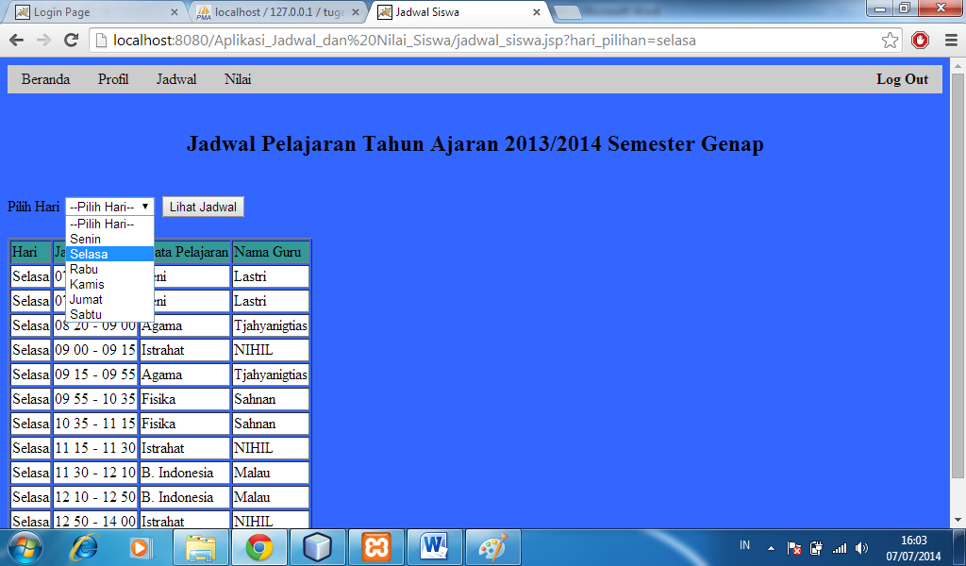

1. Jika anda ingin melihat nilai anda cukup ke form nilai seperti gambar dibawah ini :

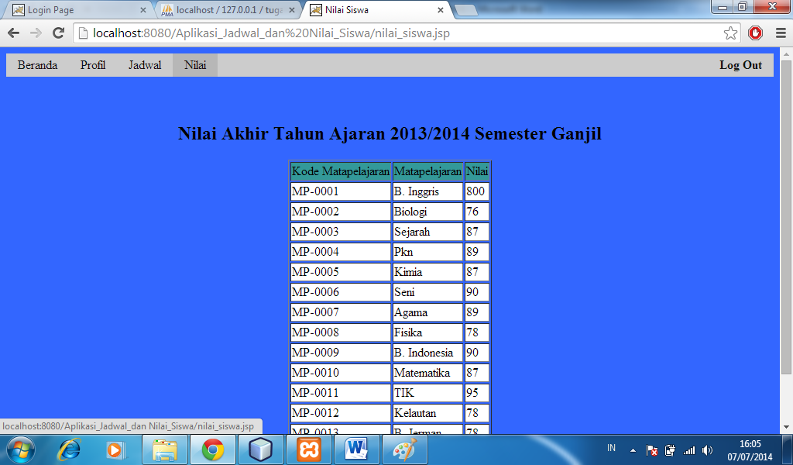

1. Jika anda telah selesai menggunakan akun anda maka anda boleh logut dan tombol logout terdapat di pojok atas sebelah kanan seperti gambar dibawah ini :

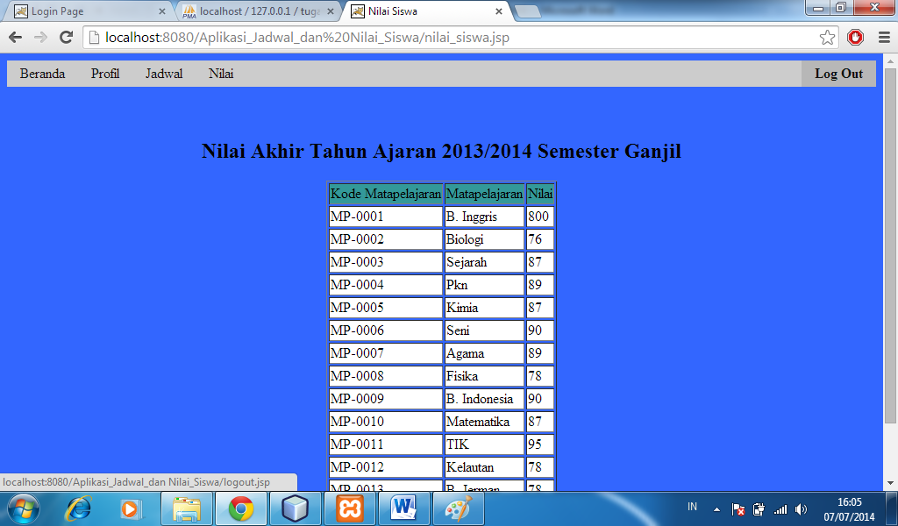

1. **Untuk admin**
2. Untuk admin anda boleh login dengan mengklik login sebagai admin klik disini dan setelah mengklik kata tersebut maka anda akan disuruh untuk memasukkan kode admin dan password seperti gambar dibawah ini :

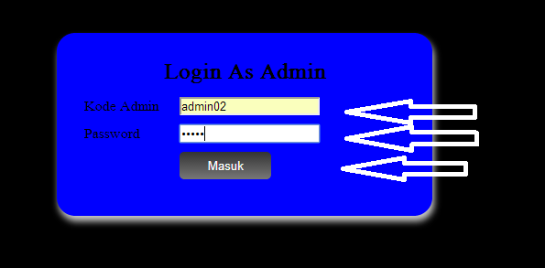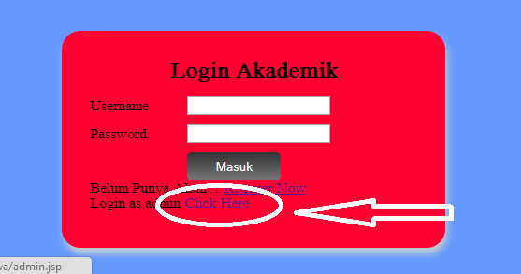

1. Jika anda sukses login maka anda akan masuk ke home admin, didalam form admin anda bisa mengedit , menambah dan menghapus data, seperti gambar dibawah ini :

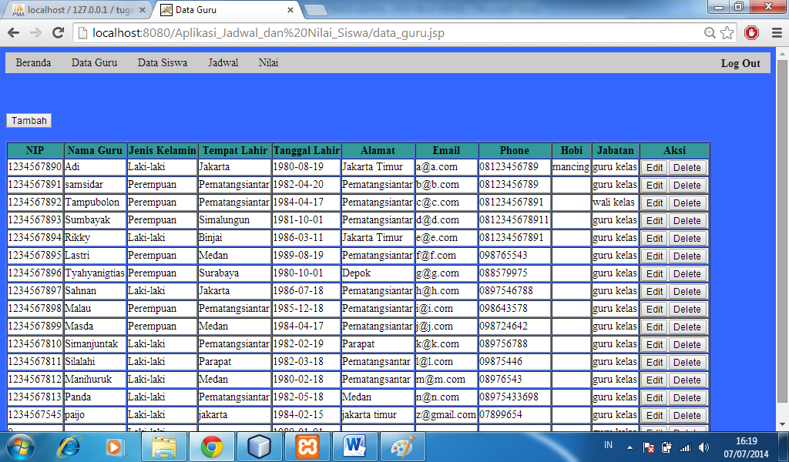

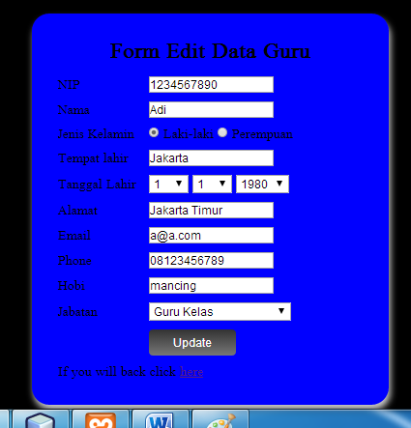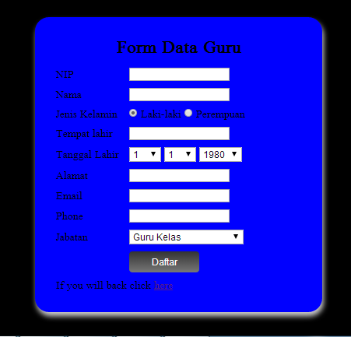

1. Anda berhak mengedit data guru, mengedit jadwal dan mengedit nilai seperti gambar dibawah ini :

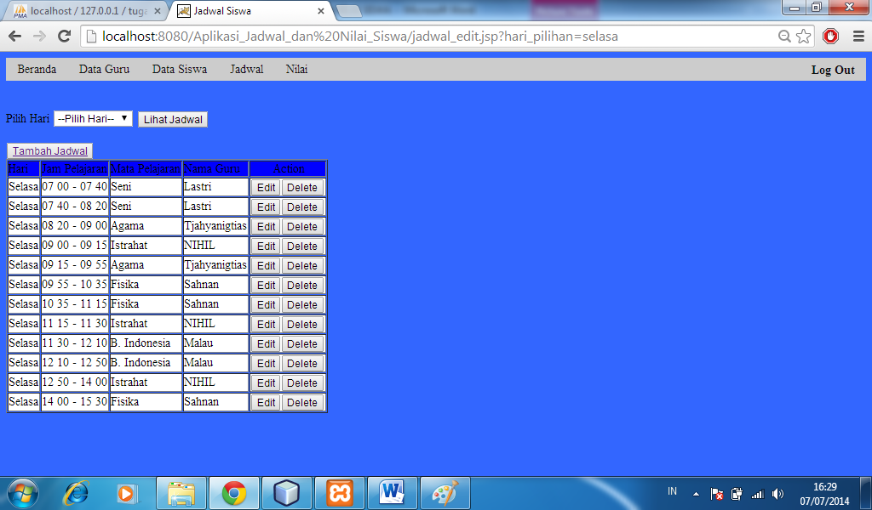

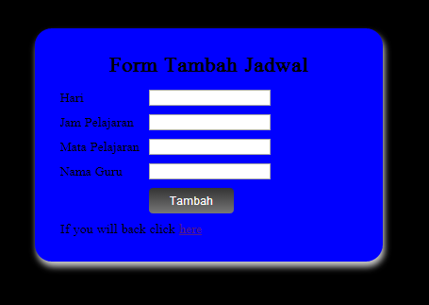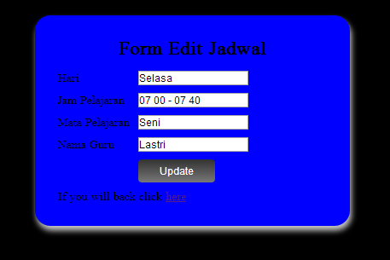

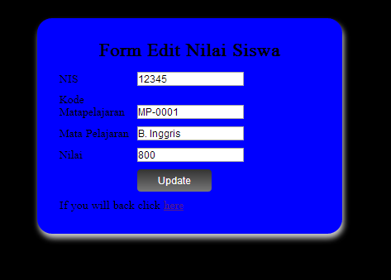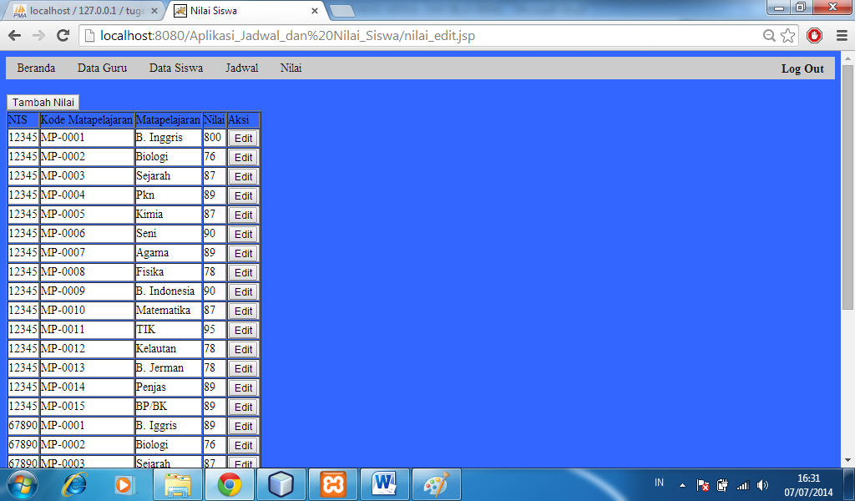

1. Dan didalam admin ini juga jika anda sudah selesai melakukan proses anda bisa klik button hapus dengan mengklik button yang berada diatas sebelah kanan tampilan seperti gambar dibawah ini :

